Навчання школярів молодшої школи грі в баскетбол.
и
Серед фахівців з баскетболу немає єдиної думки щодо визначення сприятливого віку для початку занять. Одні рекомендують починати вивчати прийоми баскетболу вже в дошкільних навчальних закладах (Адашкявичене Э.И., 1980; Колоскова Н.А., 1997; Бейба Л., 2003), інші (Портнов Ю.М., 1988; Чуча Ю.И.,1996; Сарапкин А.Л., 2003) - із 7-9 років. Інші фахівці (Тихвинский С.Б., 1991, Кофман Л.Б., 1998; Волков Е.П., 2000; Сотник О., 2003) рекомендують починати вивчення баскетболу з 11-12, а то й з 13-15 років (Платонов В.Н., Сахновский К.П., 1988).
Така палітра поглядів учених позначилась і на змісті шкільних навчальних програм, які рекомендували вивчати прийоми гри в баскетбол з 5-го (1988р., 1993р.), а пізніше з 2-го (1998р. та 2001р.) класу. [8]
Для підвищення ефективності вивчення прийомів баскетболу та гри в цілому необхідна відповідна система, яка б через цілісну рухову діяльність забезпечувала мотивацію учнів; передбачала б чітке визначення завдань і змісту навчання, засобів розвитку фізичних якостей та засвоєння технічних прийомів. Вирішити ці проблеми покликана технологія навчання.
У працях фахівців з баскетболу висвітлено питання історії, техніки і тактики гри, досліджено методику спортивного тренування, організацію і проведення змагань. Водночас технологія навчання гри в баскетбол учнів загальноосвітньої школи не була предметом окремого дослідження.
Для застосування раціональної методики навчання школярів необхідно вчителеві знати закономірності вікового розвитку найголовніших систем організму. Зміни, що відбуваються в будові і функціональному стані організму юних гравців, обумовлені не тільки впливом систематичних занять фізичними вправами, але й віковими особливостями.
Процес навчання школярів у баскетбол спрямований на озброєння учнів знаннями, вміннями, навичками, постійний їх розвиток і вдосконалення, формування системи знань з питань техніки, стратегії, тактики, правил гри й т.д.
Значне місце в навчанні займає не тільки розвиток фізичних і моральних якостей, а й формування спеціальних умінь і навичок, якими учні повинні володіти значною мірою. Учні повинні навчитися раціонально користуватися здобутими навичками, спираючись на знання і вміння. У цьому суть процесу навчання.
Для подальшого правильного засвоєння учнями правил та техніки гри в баскетбол при першому навчанні другокласників грі, вчитель повинен показати дітям прийоми та правила гри. Освоєння рухових навичок передбачає такий ступінь володіння рухами, коли управління ними здійснюється автоматизовано. Як відомо, в основі навику лежить система закріплених зв'язків, для утворення яких необхідно багаторазове повторення їх у певних умовах. Однак ступінь цих зв'язків повинен забезпечити можливість вільного варіювання елементами руху.
Навчання технічному прийому та індивідуальним тактичним діям має йти паралельно. На початку техніку вчитель показує роздільно за прийомами. Надалі ізольовані прийоми об'єднують в ігрові дії, до яких можуть входити два і більше різних прийомів.
Прийоми техніки нападу вчитель показує раніше, ніж прийоми захисту.
У процесі формування рухового навику виділяють самостійні стадії, яким відповідає той чи інший етап навчання. Прийнято виділяти 3 стадії:
- формування початкового вміння, коли учень опанує основами руху, його структурою;
- уточнення системи рухів;
- вдосконалення навички.
Особливо важлива на кожній стадії послідовність постановки педагогічних завдань, необхідно щоб учні, перш за все:
- освоїли вихідне положення, з якого виконуються рухи;
- знали, які частини тіла беруть участь у цих рухах, і які їхні напрямки, амплітуда, узгодженість у часі і в просторі;
- виконували рух за оптимальними амплітудами в зручному темпі;
- зберігали точну структуру руху та освоїли його деталі;
- приступили до вдосконалення рухів.
При вивченні поєднань прийомів основну увагу приділяють зв'язкам, якщо прийоми поєднуються за принципом ланцюжка, коли один прийом слід за іншим. У зв'язці вивчають перехід від одного прийому до іншого, де видозмінюються кінцеві рухи попереднього прийому та початкові наступного.
При оволодінні руховими діями, в яких поєднуються прийоми не послідовно, а одночасно, коли один стає тлом іншого (наприклад, передача м'яча під час бігу), вивчають узгодженість розучені раніше за фазами рухів, часто для цієї мети використовують підвідні вправи.
При освоєнні тактики гри ставлять цілі:
- навчити доцільному використанню вивчених прийомів і взаємодії з іншими гравцями в залежності від обстановки;
- навчити вмінню створювати найбільш вигідні ситуації для іншого гравця, що дозволяють йому діяти більш ефективно.

Вивчаючи будь-який прийом техніки або тактична взаємодія, необхідно послідовно переходити від одних педагогічних завдань до інших, грунтуючись на фізіологічної природі формування рухових навичок.
Ознайомлення учня з прийомом починається зі створення уявлення про нього. Вони повинні мати перед собою зразок, який слід відтворити. Для цього їм потрібно не тільки повідомити відомості про прийом, про його місце і значення в грі, але і дати можливість отримати перші рухові відчуття, що виникають при виконанні рухів.
У завдання навчання на даному етапі входить:
- виявлення знань учня про досліджуваний предмет, а також відчуттів, які є в його руховому досвіді;
- повідомлення попередніх відомостей про вивчати прийоми - його місце і значення в грі, основне призначення і найбільш ефективне застосування і т.п.
- створення зорового і рухового уявлення про правильних рухах і їх послідовності.
Ці завдання вирішуються за допомогою наочного і словесного методів і самостійного виконання вправ.
Основна увага в навчанні молодших школярів грі в баскетбол спрямована на виховання свідомого сприйняття і виконання рухових дій, на формування чіткості при виконанні найбільш істотних елементів руху.
У тих випадках, коли елементи рухів, вправи з м'ячем виконуються дітьми невпевнено або дається в новій комбінації, доцільно вчителеві показати і пояснити їх, з огляду на руховий досвід дітей, можна показ проводити одночасно з поясненням.
Час від часу треба повертатися до показу добре відомих вправ, так як для вдосконалення руху необхідна точність, чіткість виконання кожного елемента.
Таким чином, у міру освоєння рухів доцільно варіювати поєднання наочних і словесних методів навчання, давати показ всієї вправи з поясненням; частковий показ з поясненням; опис вправи без показу; установку на уявне відтворення вправи і її опис дітьми, потім показ всієї вправи з поясненням окремих сторін.
Необхідно вчителеві також ознайомити дітей з правилами гри та технікою гри в баскетбол.

Питання які обговорювались при опитуванні учнів (анкетування,бесіда)
1.Чи любите ви брати участь в організації та проведенні спортивних ігор,зокрема баскетболу? Як часто?
- систематично;
- рідко;
- не приймаю участі.
2. Які спортивні ігри тобі більш до вподоби:
- малорухливі(сидячі, комп'ютерні)
- спортивні(рухливі, з фізичними навантаженнями)?
3. З якої причини рідко займаєтеся руховою діяльністю?
- нема часу;
- не бажаю;
- не можу через стан здоров’я;
- займаюсь іншими цікавими справами.
4. Якими видами діяльності ви любите займатись?
- спортивними іграми;
- ігри з м’ячем;
- їзда на велосипеді;
- комп’ютерні ігри;
5. Чи маєте ігровий куточок вдома?
- так, маю;
- ні, не маю.
6. Чи ти відвідуєш спортивні гуртки та секції?
- так, маю;
- ні, не маю.
7. Чи дотримуєтесь рухового режиму дня та особистої гігієни?
- систематично;
- рідко (за нагадуванням батьків);
- не дотримуюсь.
8. Хто займається фізкультурою з тобою вдома?
- Мама, тато;
- Бабуся, дідусь;
- Сестра, брат;
- ніхто.
9. Чи бажаєш ти у майбутньому займатися спортом?
- так;
- ні.
10. Що чи хто викликає у тебе інтерес до занять спортивними іграми?
- приклад брата чи сестри;
- телебачення (радіо);
- журнали;
- друзі;
- вчитель;
- наявність умов, необхідного інвентарю.

Вправи для навчання учнів грі в баскетбол.
1. Діти розбігаються по майданчику кожен з м'ячем у руках і вільно грають. Після сигналу вчителя вони швидко ловлять м'ячі і приймають правильну стійку.
2. Діти без м'ячів встають в коло і пересуваються приставними кроками в сторону, зазначену вихователем. Вчитель часто змінює напрямок пересування.
3. Кидок м'яча вниз і лов його після відскоку.
4. Кидок м'яча вгору і ловля його обома руками.
5. Кидок м'яча якомога вище і лов його після відскоку від підлоги або на льоту.
6. Перекидання м'яча партнеру зручним для дітей способом.
7. Перекидання м'яча правою (лівою) рукою, лов його двома руками.
8. Ходьба з підкиданням м'ячі і ловом його двома руками.
9. Передача м'яча по колу вправо, вліво (довільним способом).
10. Передача м'яча двома руками від грудей в стінку і лов його.
11. Передача м'яча двома руками від грудей, стоячи на місці парами.
12. Передача м'яча двома руками від грудей при русі парами.
13. Ловля м'яча і передача його однією рукою від грудей (у русі).
14. Передача м'яча в шерензі, по колу (праворуч, ліворуч).
15. Передача м'яча в колонах з переходом у кінець своєї, а потім протилежної колони.
16. Удари м'яча об підлогу однією рукою і ловля його двома руками.
17. Удари м'яча об підлогу правою рукою і ловля лівої і навпаки.
18. Відбиття м'яча на місці правої (лівої) рукою.
19. Ведення на місці правої (лівої) рукою.
20. Ведення м'яча на місці правої (лівої) рукою з наступною передачею м'яча двома руками (довільним способом).
21. Ведення м'яча на місці по черзі, то правою, то лівою рукою.
22. Ведення м'яча навколо себе.
23. Ведення м'яча, просуваючись кроком.
24. Ведення м'яча зі зміною напрямку пересування, швидкості пересування, висоти відскоку м'яча.
25. Ведення м'яча правою (лівою) рукою і зупинка.
26. Ведення м'яча, зупинка і передача його.
27. Перекидання м'яча через сітку або мотузку, натягнуту вище голови дитини (довільним способом).
28. Метання м'яча в баскетбольний щит, встановлений на різній висоті.
29. Кидок м'яча в ціль (висота 1,5 м) двома руками від грудей з місця через мотузку або сітку.
30. Кидок м'яча у кошик двома руками від грудей з місця.
31. Кидок м'яча в корзину після ведення (з фіксацією зупинки).

Командні рухливі ігри для розминки перед грою в баскетбол.
За м'ячем. Діти утворюють кілька команд, кожна команда вибирає водить. Команди діляться навпіл і стають у колони одна проти одної на відстані 2-3 м. Після сигналу ведучий кидає м'яч стоячій першою у протилежній колоні дитині, а сам біжить слідом за м'ячем. Спіймав м'яч також передає його навпроти стоїть і відправляється за м'ячем. Гра закінчується тоді, коли всі гравці повернуться на свої місця, а м'ячі - ведучим. Виграє та команда, яка швидше закінчує гру.
Злови м'яч. Діти діляться по-троє. Двоє з них розташовуються один проти одного на відстані 3-4 м і перекидають м'яч між собою. Третій стає між ними і намагається зловити м'яч або хоча б торкнутися його рукою. Якщо це вдається, він міняється місцями з тим, хто кинув м'яч. Можна запропонувати дітям перед кидком виконати який-небудь рух: кинути м'яч вгору, вниз, зловити його, вести м'яч на місці і т. д.
Боротьба за м'яч. Діти діляться на рівні за кількістю команди і розташовуються на майданчику для гри в довільному порядку. Одному з граючих дається м'яч. За сигналом діти намагаються швидше виконати 5-10 передач між своїми гравцями. За кожну передачу команда отримує очко (рахунок веде вихователь). Гра продовжується 5-8 хв. Виграє команда, яка набрала більше очок. Гравці кожної команди мають відмітні знаки певного кольору. У кого менше м'ячів. Діти утворюють дві рівні команди. Кожна з них бере по кілька м'ячів і розташовується на своїй половині майданчика (майданчик розділена сіткою, підвішеною на рівні 130-150 см). Діти обох команд після сигналу вихователя намагаються перекинути свої м'ячі на майданчик противника. Виграє команда, на майданчику якої після другого свистка знаходиться менше м'ячів.
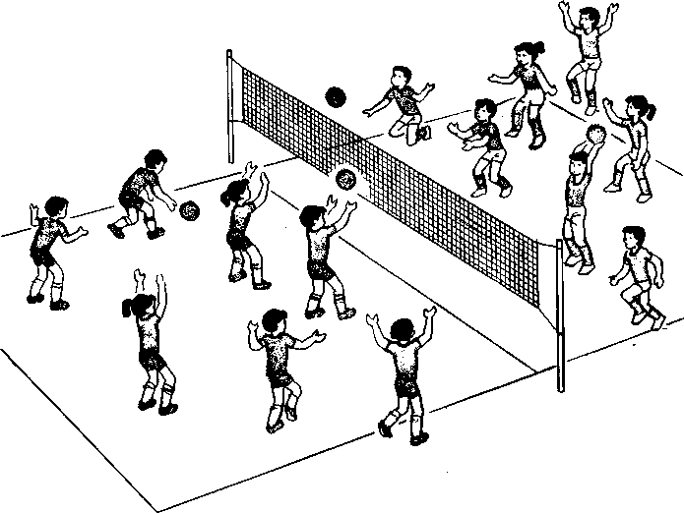
М'яч ведучому. Діти діляться на 4-5 груп, кожна утворює своє коло діаметром 4-5 м. У центрі кожного кола - ведучий з м'ячем. По сигналу водячи по черзі кидають м'яч своїм гравцям, намагаючись не упустити, і отримують його образно. Коли м'яч обійде всіх гравців кола (1-3 рази), ведучий піднімає його вгору. Перемагає команда, яка менше разів упустила м'яч.
М'яч у повітрі. Гравці утворюють коло й стають на відстані витягнутих у сторони рук, ведучий знаходиться в середині кола. Завдання, стоячих у колі починати перекидати один одному м'яч, не даючи можливості ведучим торкнутися його, ведучий, бігаючи в середині кола, прагне доторкнутися до м'яча, коли той знаходиться в повітрі, на землі або в руках у кого-небудь з гравців. Якщо йому це вдалося, він міняється місцями з гравцем, який останній тримав м'яч у руках.
Передав - сідай. Діти утворюють кілька команд, кожна команда вибирає капітана. Команди стають у колони за лінією старту. Капітан кожної команди з м'ячем у руках стає напроти своєї команди на відстані 2-3 м від неї.

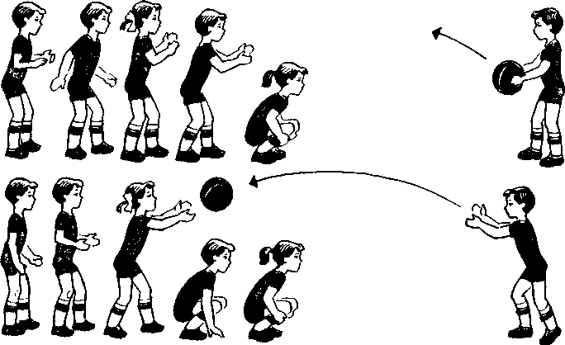

За сигналом вихователя капітан передає м'яч першому гравцеві колони, який ловить його, передає назад капітану і присідає Капітан таким же чином передає м'яч другому, потім - третьому і всім іншим гравцям. Кожен гравець після передачі м'яча капітану присідає. Коли м'яч переданий капітанові останнім гравцем, капітан піднімає м'яч вгору над головою і вся команда швидко встає. Виграє та команда, яка раніше виконала завдання. Якщо гравець не зловив м'яч, то він зобов'язаний за ним збігати, повернутися на своє місце і передати м'яч капітану.
Перестрілка. У середині майданчика проводять лінію, ділячи її навпіл. У 15-20 кроках від центру з двох сторін креслять ще по одній лінії (полон). Гравці діляться на дві команди, які вільно розміщуються кожна на своєму полі. Керівник, стоячи в середині майданчика, перекидає м'яч. Першою вступає в гру та команда, на стороні якої впаде м'яч. Починається перестрілка. Кожна команда прагне торкнути м'ячем гравців іншої команди. Торкнуті йдуть за лінію полону (на бік противника). Гравці не мають права переходити за середню лінію на полі противника. Гравець не вважається торкнутий, якщо він спіймає м'яч на льоту, а також, якщо м'яч потрапить до нього, відскочивши від землі. Бігати з м'ячем і затримувати його в руках не дозволяєть

Вправи юного баскетболіста
вправи пересування у нападі та захисті
1.У колоні по одному учні рухаються навколо майданчика. Відстань між ними 3м. Ривок вздовж бокової лінії – зупинка у кінці майданчика – повільне пересування спиню вперед у захисній стійці. Завдання повторюється уздовж протилежної бокової лінії.
2. Учні почергово пробігають між партнерами, які стоять на відстані 2 м один від одного, імітують перед ним рух в один біг, а обходять їх з іншого.
3.Те саме, але фінт робиться перед учнями, які рухаються у колоні.
вправи для ведення м'яча із зміною висоти відскоку і швидкості
Учні розміщуються за лицевою лінією. Направляючий починає ведення правою рукою вздовж лінії області штрафного кидка, центральний круг обводить лівою рукою, правою рукою обводить протилежну область штрафного кидка. Не зупиняючись, він продовжує ведення в іншу сторону. Зробивши те саме, він передає м'яч наступному партнерові.
- Атакуючи гравець веде м'яч у бік захисника, використовуючи зміну висоти відскоку та швидкості, намагаючись обіграти захисника і пройти до кошика.
вправи для кидків м'яча в кошик
1.Учні розподілились в парах. Один гравець стає спиною до щита. Гравець з м'ячем робить передачу партнерові, який після ловіння повертається на 180^{о} (стає обличчям до щита) і виконує кидок у стрибку.
2.Те саме, але гравець без м'яча вибігає для отримання передачі і після цього робить поворот з наступним кидком у стрибку.

орієнтовні вправи домашніх завдань для учнів молодшої школи.
- Біг на місці з максимальною частотою кроків та наступним ривком, зупинкою і поворотом.
- Звичайний біг 5-6м, потім ривок 20-25м. Після 4-5 спроб відпочинок 25- 30 сек. і знову повторити комплекс.
- Пересування обличчям вперед, спиною, боком приставними кроками.
- Багаторазові стрибки зі скакалкою.
- Згинання і розгинання рук в упорі лежачи.
- Вправи з гантелями та еспандерами.
- Ведення м'яча на місці, чергуючи високий відскік з низьким. Вправу виконують поперемінно правою і лівою руками.

